Методические вопросы применения метода комбинированной квантовой и молекулярной механики на примере реакции гидролиза ацетилхолина ацетилхолинэстеразой
Калиман И.А.
аспирант
Московский государственный университет имени М.В.Ломоносова,
химический факультет, Москва, Россия
E-mail: ilya.kaliman@gmail.com

Ацетилхолинэстераза – фермент семейства сериновых гидролаз, играющий ключевую роль в работе центральной нервной системы, гидролизуя нейротрансмиттер ацетилхолин. В настоящее время для теоретического исследования ферментативных реакций всё более широкое применение находят гибридные методы квантовой и молекулярной механики (КМ/ММ), сочетающие достаточно высокую скорость расчёта и точность неэмпирических методов квантовой химии. Однако сложность данного подхода состоит в том, что необходимо выбрать такую КМ часть, которая была бы не слишком маленькой и корректно описывала исследуемую систему, и, в то же время, не слишком большой, что позволило бы выполнять расчёты за разумное время. В данной работе на примере стадии ацилирования реакции гидролиза ацетилхолина ацетилхолинэстеразой поведено исследование влияния размера квантово-механической части на результаты теоретического моделирования.
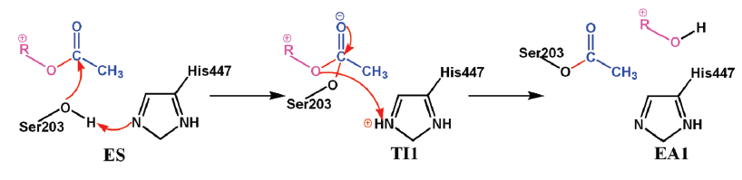
Рис. 1. Стадия ацилирования реакции гидролиза ацетилхолина [1].

В ходе работы проведены расчёты с использованием восьми последовательно уменьшающихся квантовых подсистем. Наиболее полная квантовая часть включала 10 аминокислотных остатков из реакционного центра, а также субстрат ацетилхолин (всего 153 атома в КМ части). Остальные модельные системы получены путем последовательного исключения аминокислотных остатков из квантовой подсистемы. Система с наименьшей КМ частью включала только аминокислотные остатки His447 и Ser203, а также субстрат. Для описания квантовой подсистемы использовали метод теории функционала электронной плотности с функционалом BB1K и базисами 6-31G* и 6-311G**. Для описания молекулярно-механической части было использовано силовое поле AMBER. Все расчёты проводили с использованием пакета молекулярного моделирования NWChem.
В результате работы установлено, что энергетический барьер для первой стадии процесса составляет порядка 3 ккал/моль. Барьер для второй стадии составил прядка 8 ккал/моль. Показано, что для корректного моделирования данной реакции чрезвычайно важно включение остатка Glu327 в квантовую часть. При отсутствии этого остатка в КМ части барьер второй стадии оказывается сильно завышенным.

Литература
- Zhou, Y., Wang S., and Zhang Y. Catalytic Reaction Mechanism of Acetylcholinesterase Determined by Born-Oppenheimer Ab Initio QM/MM Molecular Dynamics Simulations. // J. Phys. Chem. B, 2010, №114, pp. 8817-8825.

